常见的表单元素:
1,使用input元素
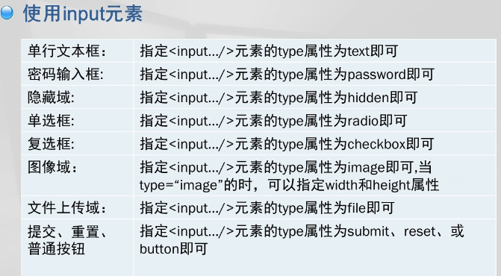
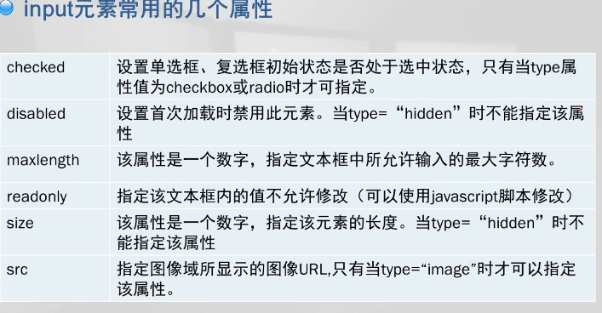
<input type="date" value="1992-02-08">获得日历
<label for="password">设置标签可以在用户点击标签是相应的按钮获得焦点

2,使用button定义的按钮
语法:
<button type="按钮类型">
普通文本，格式化文本，图像
</button>
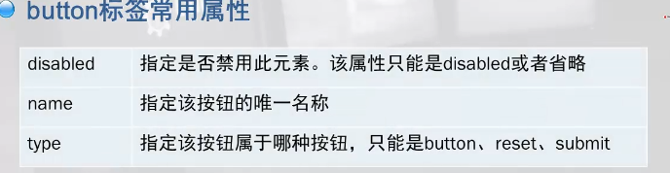
button按钮与input按钮相比，提供了更强大的功能和更丰富的内容

3,列表框和下拉菜单
<select name="指定列表名称" size="行数">
<option value="选项值" selected" >...</option>
</select>
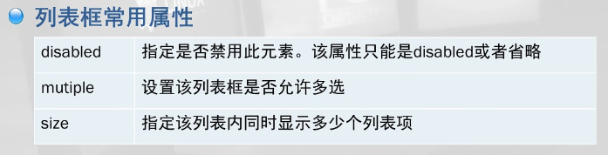
<option>:用于定义列表框选项或菜单项，常见属性：
selected:指定该列表初始状态是否处于被选中状态，值只能selected
value：指定该选项对应的请求参数值
<optgroup>:用来定义列表项或菜单项组，它的常用属性如下：
label：指定该选项组的标签，这个属性必填。
disabled：禁用该选项组里面的所有选项，该属性值只能是disabled或省略

4,多行文本框
语法:
<textrea name=" " cols="列宽" rows="行宽">
文本内容
</textarea>
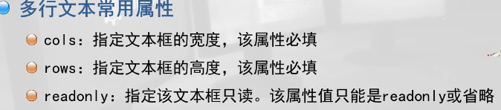

具体使用:
</head>

<body>
<form name="regform" method="post" action="http://www.baidu.com.cn">
单行文本框:<input type="text" name="textname" id="textname"/></br>
<label for="password">密码:</label><input type="password" name="password" id="password" size="10"/></br>
隐藏域:<input type="hidden" name="hidden" id="hidden"/></br>
单选按钮:<input type="radio" name="sex" id="male"/>男
<input type="radio" name="sex" id="male"/>女</br>
复选框:<input type="checkbox" name="hobby" value="1" id="football"/>足球
<input type="checkbox" name="hobby" value="2" id="ball"/>篮球
<input type="checkbox" name="hobby" value="3" id="football"/>排球</br>
图像域<input type="image" src="F:/mt.jpg" width="100px" height="50px" name="tuxiang" id="tu"/></br>
文件上传域<input type="file" name="file"/></br>
提交按钮<input type="submit" name="submit" value="提交"/></br>
重置按钮<input type="reset" name="reset" value="重置"/></br>
button提交按钮<button type="submit" name="submit2"><b>提交按钮</b></button></br>
button重置按钮<button type="reset" name="reset2">重置按钮</button></br>
下拉菜单</br>
<select name="xb" id="xb">
<option>广东</option>
<option selected="selected" value="2">湖南</option>
<option>广西</option>
<option>江苏</option>
</select><br/>
列表框<br/>
<select name="lb" id="lb" size="3" >
<option>广东</option>
<option selected="selected" value="2">湖南</option>
<option>广西</option>
<option>江苏</option>
</select><br/>
选项组列表框<br/>
<select name="lb" id="lb1" size="6" >
<optgroup label="一线城市"> <option>广州</option>
<option selected="selected" value="2">上海</option>
</optgroup>
<optgroup label="二线城市"> <option>东莞</option>
<option selected="selected" value="2">南京</option>
</optgroup>
</select><br/>
多行文本框<br/>
<textarea name="text" cols="28" rows="4" readonly="readonly">
1,协议内容
</textarea>
</form>
</body>
</html>

